Новый босс B&R Германия
Маркус Сандхёфнер приступил к работе в качестве генерального директора
В начале этого года новым директором представительства в Германии стал Маркус Сандхёфнер (47 лет). Г-н Сандхёфнер - специалист в области разработки систем автоматизации. Стал главой германского представительства, приняв бразды правления от ушедшего на заслуженный отдых Франка Винтера, успешно руководившего компанией в Германии с момента ее основания в 1983 году. Г-н Винтер продолжит оказывать поддержку компании в качестве советника.
Занимая различные позиции в B&R на протяжении 13 лет, г-н Сандхёфнер вошел в число управляющих представительством B&R в Германии в 2010 году. Он уроженец земли Баден-Вюртемберг и имеет двадцатилетний опыт работы в сфере машиностроения.
После окончания обучения по специальности "Машиностроение и Механика", он начал работу в штаб-квартире B&R в Эггельсберге и сыграл важную роль в организации работы дочерней компании в США. В данный момент B&R в США насчитывает 25 офисов и весьма успешно работает на американском рынке систем автоматизации.
Сосредоточимся на потребностях заказчиков
"Мы увеличиваем свое влияние на рынке совместно с нашими клиентами." говорит г-н Сандхёфнер, обрисовывая главные цели работы компании на ближайшие годы. Тесная совместная работа с заказчиками и широчайший спектр предлагаемых услуг являются краеугольными камнями стратегии работы компании. "Благодаря нашим инновациям и новым продуктам мы помогаем нашим заказчикам увеличить их конкурентоспособность и вес на рынке."

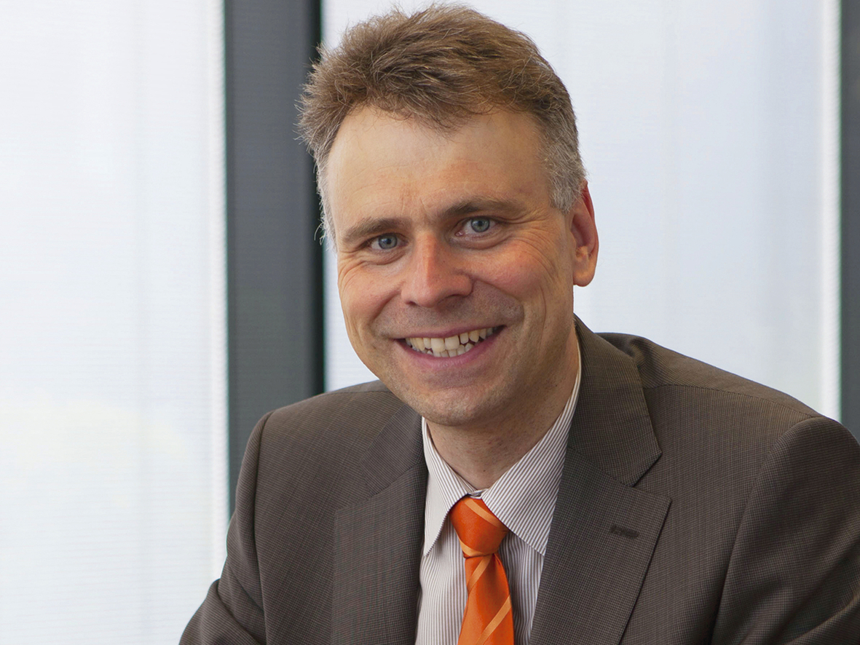
Маркус Сандхёфнер отвечает за работу B&R Германия начиная с января 2014 года.

О компании B&R
Компания B&R специализируется на инновационных решениях в сфере промышленной автоматизации, а также имеет представительства по всему миру со штаб-квартирой в Австрии. Продукция B&R сочетает в себе уникальные инженерные разработки и передовые технологии, и по праву завоевала международное признание и любовь клиентов. В портфолио B&R всегда найдется комплексное решение практически для любой задачи современной промышленности: автоматизация отдельных машин или целых заводов, продвинутое управление движением, визуализация, встроенные технологии безопасности и многое другое. Технологии промышленной полевой шины POWERLINK и openSAFETY, так же, как и мощная среда разработки Automation Studio являются основой постоянного совершенствования техники автоматизации и успеха компании на рынке. Дух инноваций позволяет компании B&R быть на острие прогресса, превосходя самые смелые ожидания своих клиентов.
Более подробную информацию Вы сможете найти на www.br-automation.com.

